

alentos y Tecnología S.A.S

**Aplicativo de Turnos**

**Manual de Usuario**

**PERFIL: GHUMANA**

Se ingresa al aplicativo

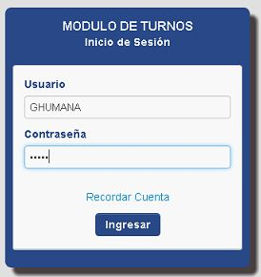

**1. Adicionar Supernumerarios**

Se muestran todos los empleados de **CMI** y de la empresa **LISTOS** para Ingresarlos como **SUPERNUMERARIOS.**

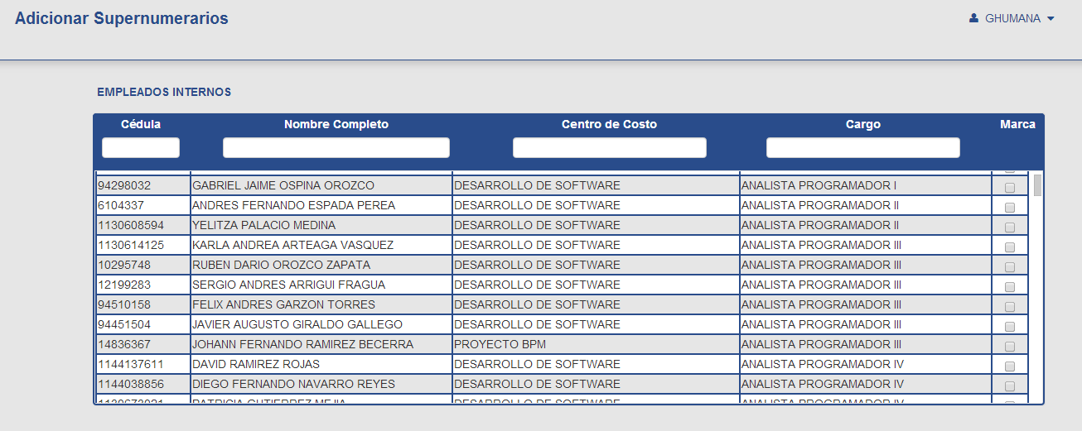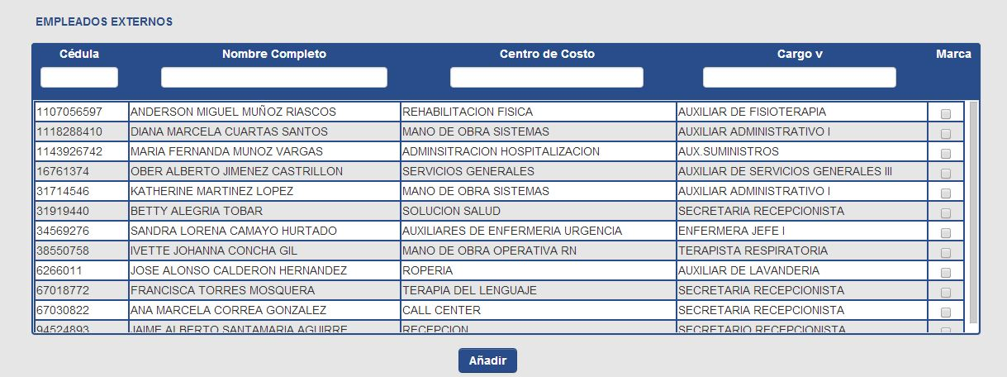

Ingresamos todos los supernumerarios que el usuario quiera, también puede buscar por filtros a los empleados y convertirlos en supernumerario.

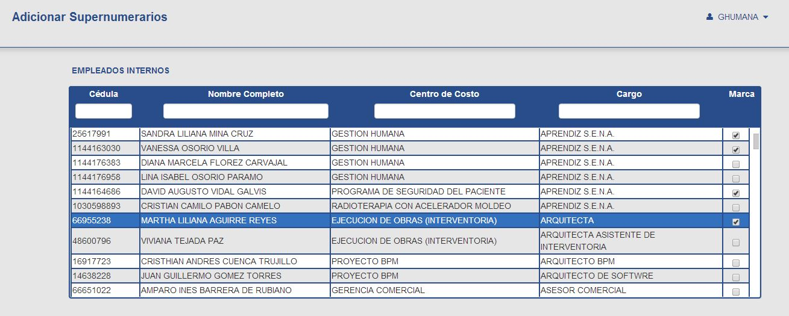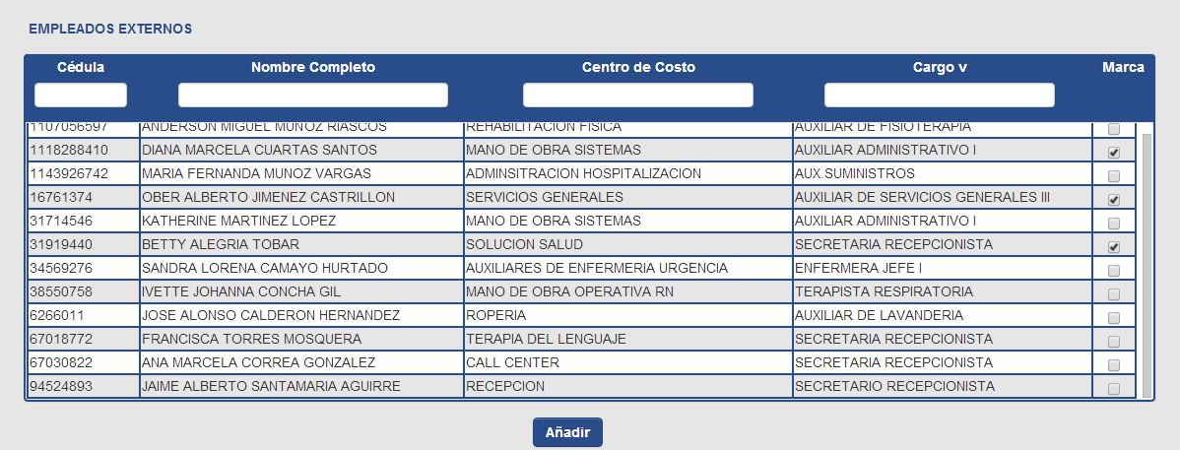

Podemos seleccionar múltiples usuarios e ingresarlos. Damos al botón **Añadir.**

**2. Supernumerario.**

Muestra la lista de los usuarios que son supernumerarios. Podemos activar e inactivar estos usuarios.

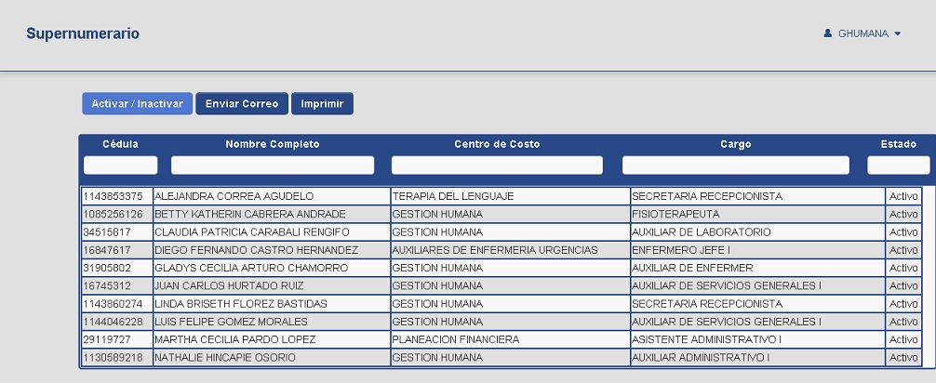

Para activar o inactivar, seleccionamos un usuario al que queremos hacer este movimiento.

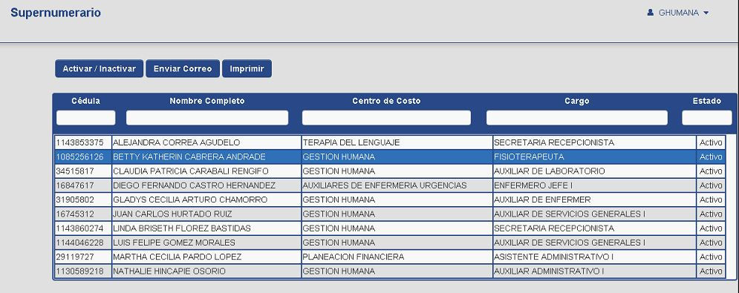

Una vez elegido el usuario damos a el botón de Activar/ Inactivar. Nos sale un mensaje diciendo si queremos hacer esta operación.

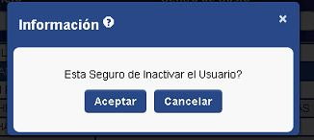

Si damos aceptar el usuario cambia de estado como lo muestra la siguiente imagen.

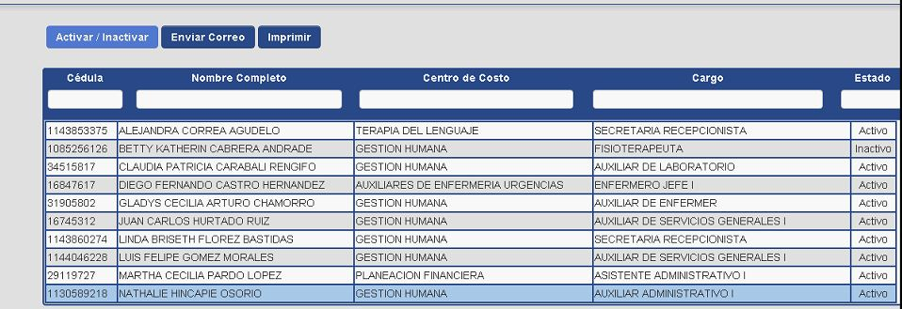

Podemos observar que el usuario BETTY KATHERIN cambio al estado inactivo.

**2.1 Enviar Correo**

Podemos enviar por correo la planilla de usuarios que son supernumerarios, como lo muestra la siguiente imagen.

Damos en el botón **Enviar Correo.**

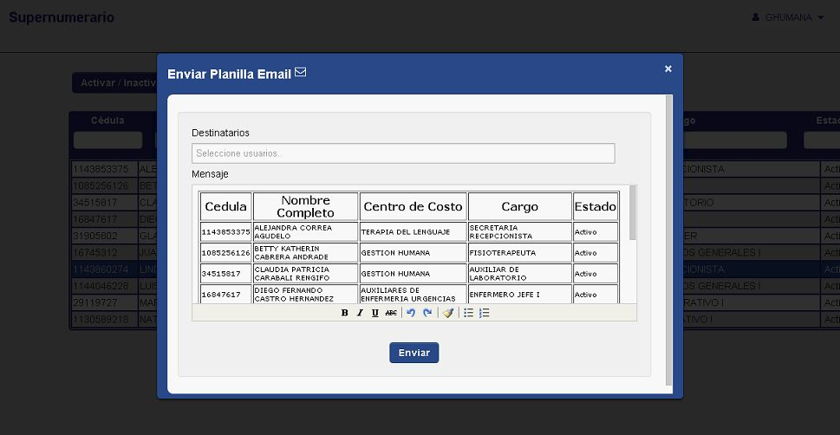

En Destinatarios buscamos a un empleado al cual enviamos la plantilla, en el mensaje es la plantilla de los supernumerarios que se han creado.

Damos en el botón Enviar y la plantilla se envía al correo del destinatario.

**2.2 Imprimir**

Imprimimos la plantilla de los supernumerarios que se han creado.

Damos al botón de Imprimir.

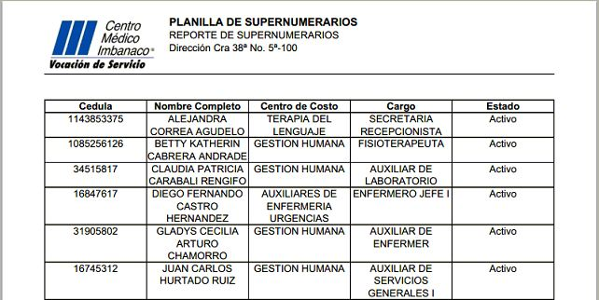

**3. Administración de Supernumerarios**

Por este módulo gestión humana puede administrar los supernumerarios como por ejemplo poder ingresar un empleado temporal para que haga reemplazo o cubrimiento de un área.

La siguiente imagen muestra la administración de supernumerarios.

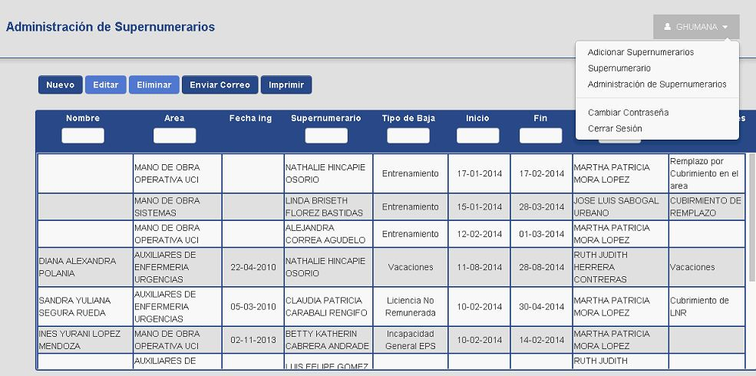

**3.1 Nuevo**

En el botón nuevo podemos ingresar los empleados que van hacer reemplazo o cubrimientos.

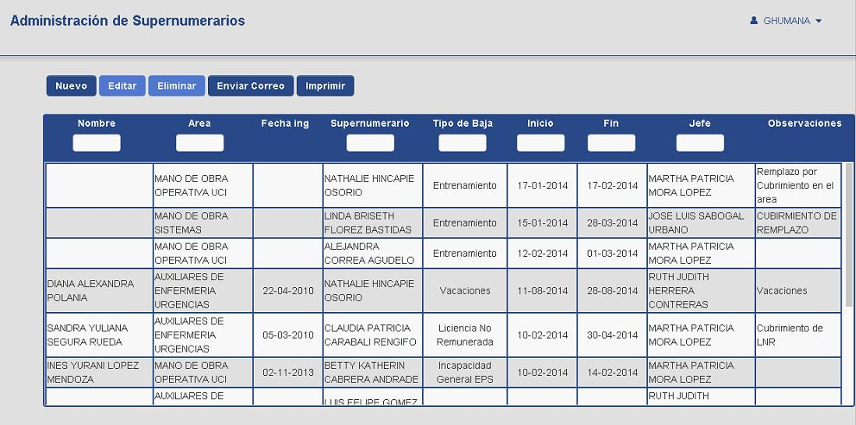

Al dar al botón nuevo abre el siguiente formulario.

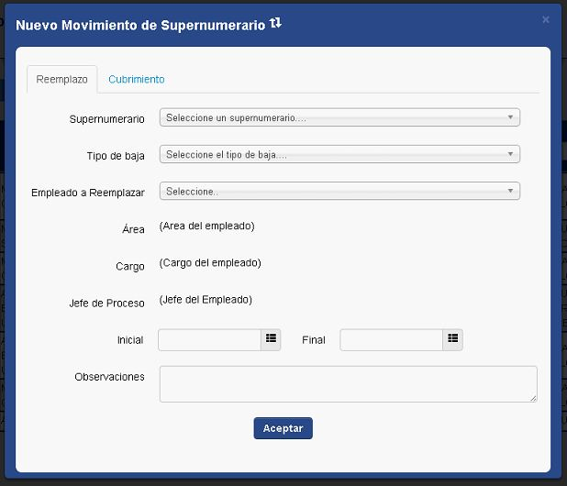

**3.1.1 Reemplazo**

El formulario de Reemplazo es para llenar datos del supernumerario que va reemplazar a otro empleado por una ausencia; las ausencias que reemplazan los supernumerarios son las siguientes:

* Vacaciones
* Licencia no Remunerada
* Licencia Maternidad
* Licencia Paternidad
* Suspensión
* Incapacidad General
* Accidente de Trabajo
* Enfermedad Profesional

Ingresamos los datos que nos pide el formulario como lo muestra la siguiente imagen.

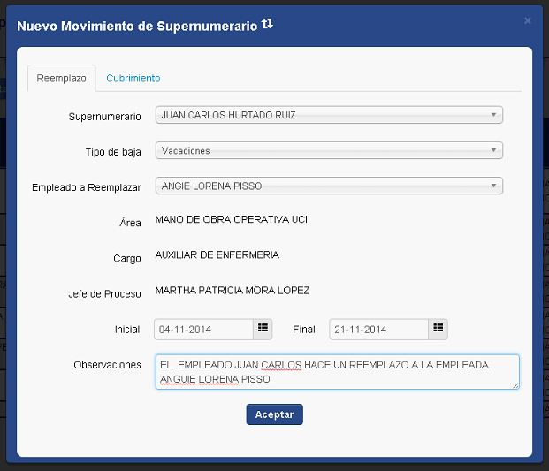

Damos al botón Aceptar y el supernumerario ya queda asignado al jefe y área donde va hacer el reemplazo.

También el supernumerario aparece en la tabla de Administración de supernumerarios.

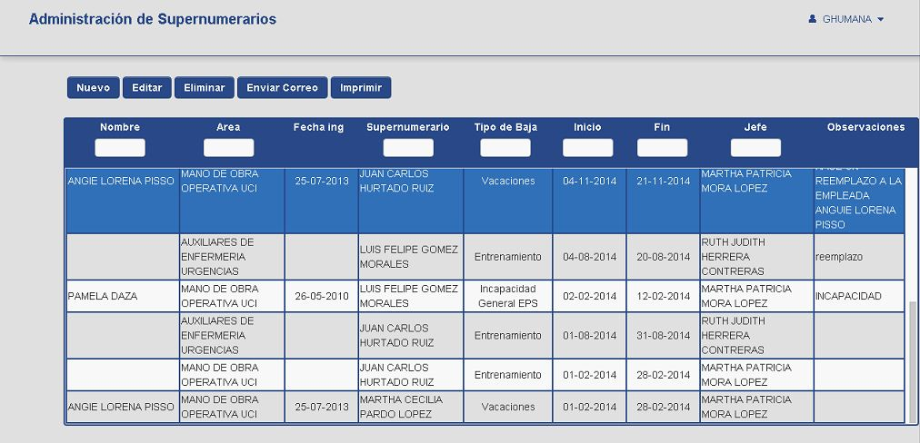

Y podemos ver que al jefe del área también le aparece el supernumerario JUAN CARLOS HURTADO RUIZ.

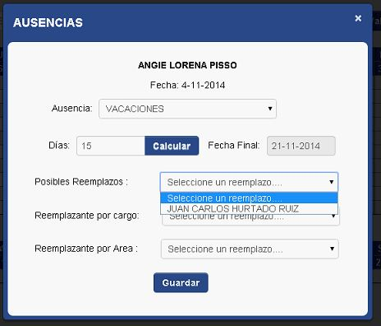

**3.1.1 Cubrimiento**

El cubrimiento se hace cuando hace falta empleados para hacer un cubrimiento de área.

Podemos ver en la siguiente imagen el formulario de cubrimiento.

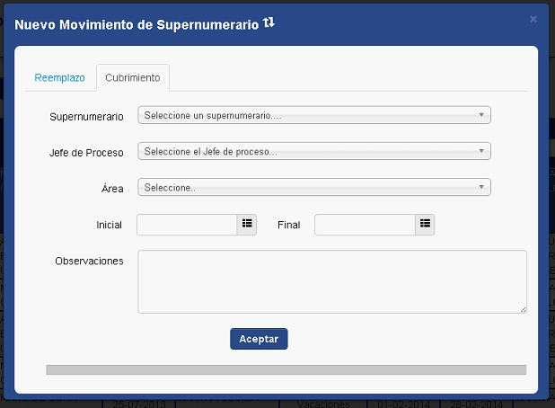

Ingresamos los datos que nos pide el formulario y damos al boton Aceptar.

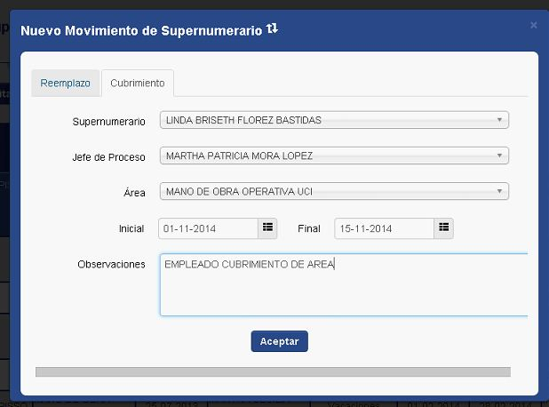

Podemos ver que el supernumerario queda ingresado en la tabla de **Administración de Supernumerarios.**

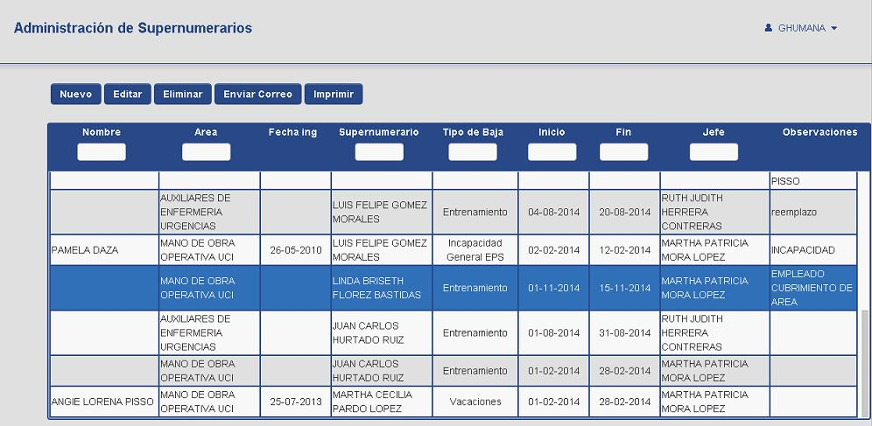

También al jefe del área le aparece el supernumerario LINDA BRISETH FLOREZ.

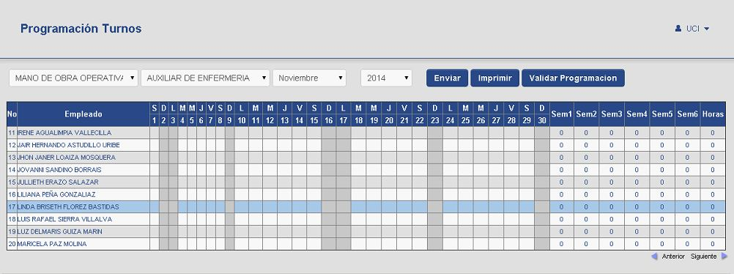

**3.2 Editar**

En editar podemos cambiar un reemplazo o cubrimiento.

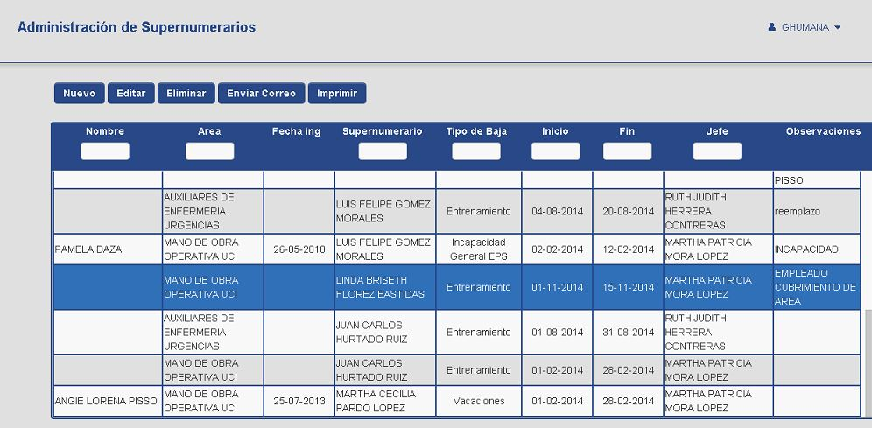

Al dar click en una fila se activa el botón Editar y damos click al botón. El sistema abrirá un formulario que depende de lo que elegimos en la fila si es hacer los cambios de un reemplazo o de cubrimiento. En este caso es un formulario de cubrimiento ya que no tiene un empleado al que va hacer reemplazo.

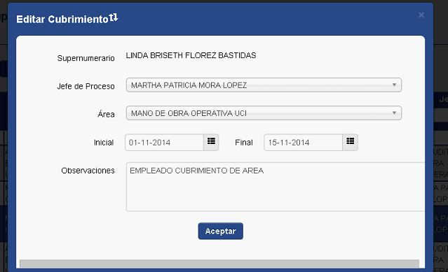

Editamos los datos del formulario y damos al botón guardar.

**3.3 Eliminar**

Podemos eliminar un supernumerario ya sea qué va hacer un cubrimiento o reemplazo.

Damos click a una fila de la tabla de **Administración de Supernumerario,** se activa el botón de eliminar y procedemos a dar click al botón.



El sistema pregunta si deseamos realmente eliminar el formulario y damos click en Aceptar.

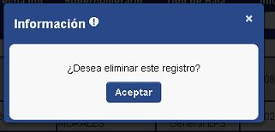

El registro se elimina de la tabla de **Administración de Supernumerarios**.

**3.4 Enviar correo**

Podemos enviar al correo la planilla de **Administración de Supernumerarios.**

Damos click en el botón **Enviar Correo.**

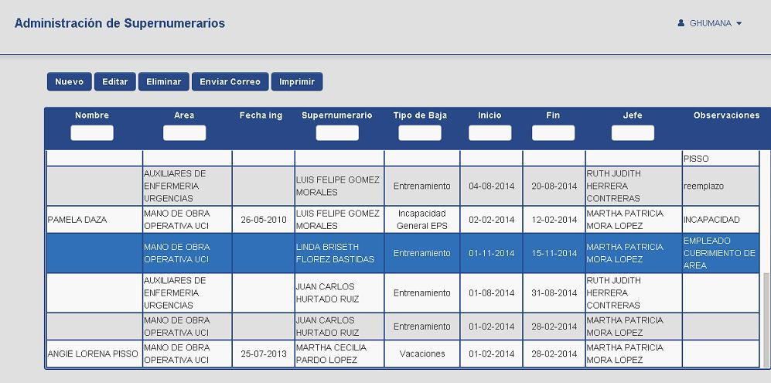

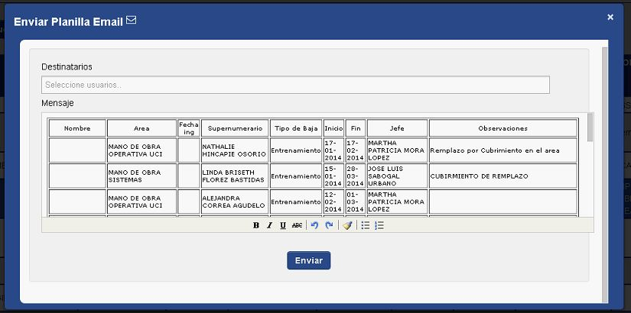

En el campo de Destinatarios, buscamos los empleados que queremos que se envié la planilla y damos en el botón Enviar.

**3.5 Imprimir**

Imprimimos en un reporte la planilla de **Administración de Supernumerarios.**

Damos click en el botón **Imprimir.**

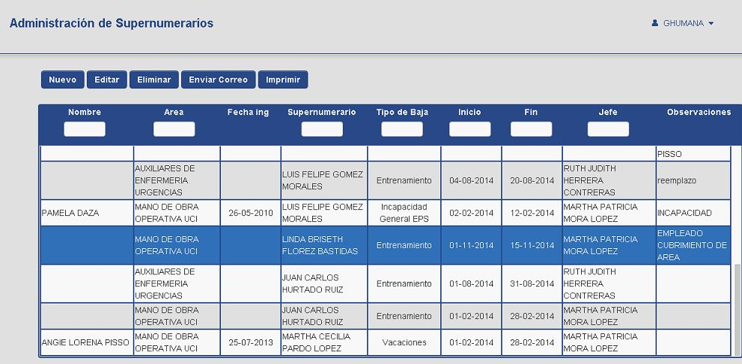

Se imprimirá el siguiente reporte

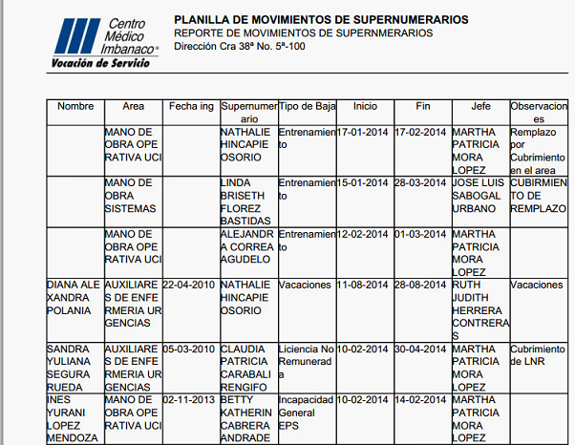

**4. Cambio de contraseña**

Podemos cambiar la contraseña a una contraseña que deseemos, solo es llenar el siguiente formulario.

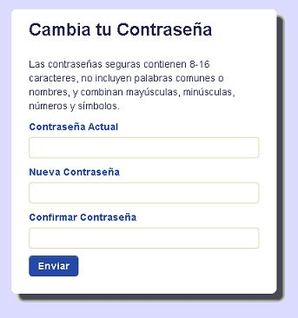

**5. Cerrar sesión**

Una vez cerrada la sesión debemos volver ingresar al aplicativo.